CARTA DE PATROCINIO
Proyecto de ley
CORRUPCION EN LAS FUERZAS ARMADAS

A través de la siguiente carta, otorgo mi apoyo y mi patrocinio a la iniciativa juvenil de ley, CORRUPCION EN LAS FUERZAS ARMADAS, presentada por el equipo “ESCISO” del Colegio The American School de Puerto Montt, en el Torneo Delibera 2018, organizado por la Biblioteca del Congreso Nacional.
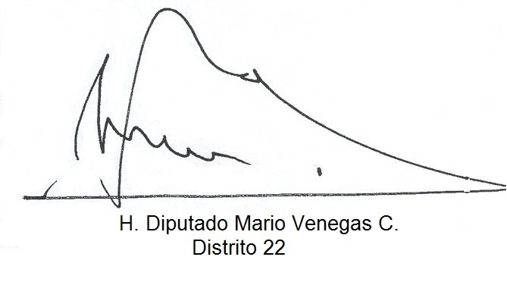
Atentamente,

